Проведенные мероприятия с 22.02.2021 г. по 01.03.2021 г.
№ | Наименование | Сроки проведения | Краткое описание
1. | Открытие Года хакасского эпоса в Аскизском районе  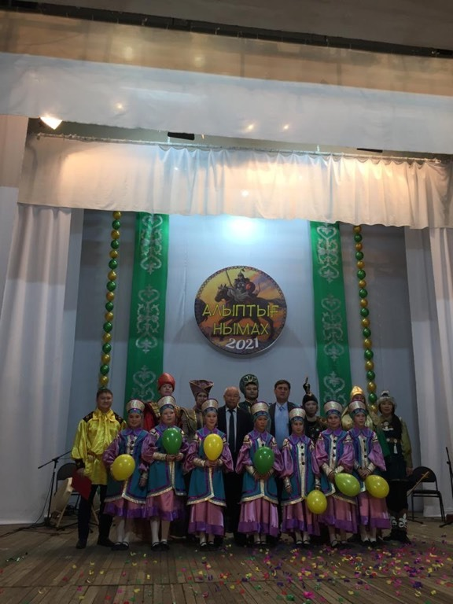 | 25 февраля 2021 г. | Открытие Года хакасского эпоса в Аскизском районе состоялось 25 февраля 2021 г. в Аскизском РЦКД. В фойе были оформлены выставки, посвященные хакасскому эпосу. Глава Аскизского района торжественно открыл празднование Года хакасского эпоса на территории Аскизского района, Председатель Совета старейшин Аскизского района рассказал о значимости хакасского эпоса в культуре Хакасии. С концертом выступили артисты коллектива «Жарки» Центра культуры и народного творчества им. С.П. Кадышева, а также заслуженный артист Российской Федерации и Республики Хакасия Е. Улугбашев.  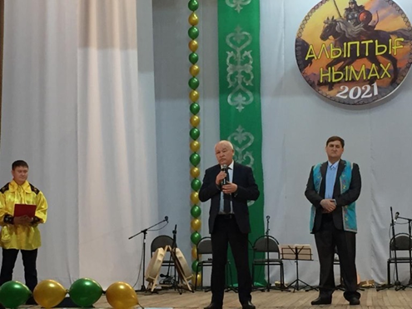

Запланированные мероприятия с 01.03.2021 г. по 08.03.2021 г.
№ | Наименование мероприятия | Сроки проведения | Ответственный
1 | Районная выставка декоративно-прикладного и технического творчества «Лучший дизайн объект» среди обучающихся школ Аскизского района, организованная совместно с Управлением образования Аскизского района. | 03.03.2021 г. | МБУК «Аскизский краеведческий музей им. Н.Ф. Катанова»
2 | IX республиканский смотр-конкурс малочисленных народов (шорцев) | 05.03.2021 г. | МБУК «Аскизский РЦКД»
3 | Праздничный концерт для мам «Признание в любви» | 06.03.2021 г. | МБУК «Аскизский РЦКД»

